UnisensViewer Plug-ins

# Projektmappe erstellen

1. Neues Projekt (ggf. in neuer Projektmappe) vom Typ „Klassenbibliothek (Visual C#)“ für .NET Framework 4 erstellen.
2. Empfohlenes Namensschema: PlugIn<NAME>  
   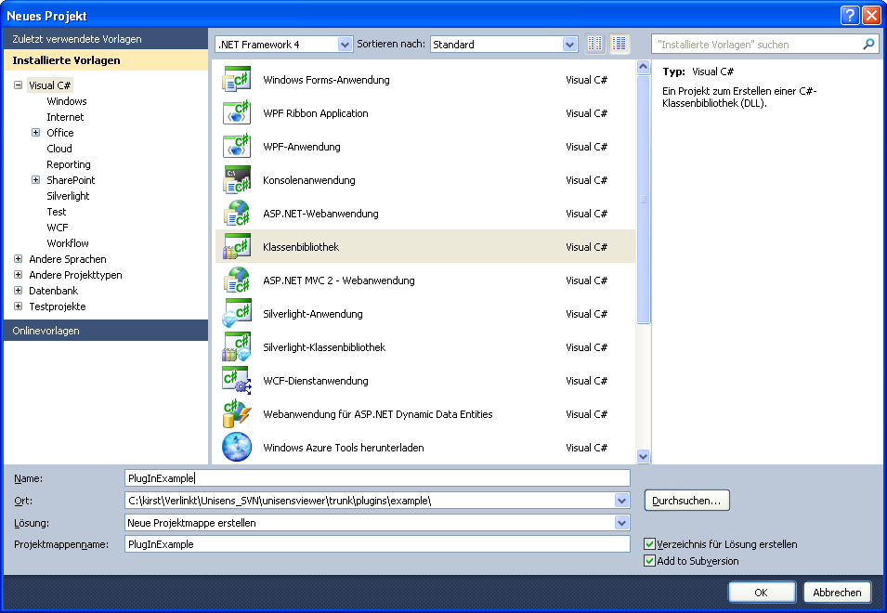
3. Im Projektverzeichnis neben den Ordnern bin und obj einen Ordner lib anlegen und dort die Dateien
   * Unisens.dll
   * UnisensViewerLibrary.dll

kopieren.

1. Verweise hinzufügen:
   * PresentationCore
   * System
   * System.ComponentModel.Composition
   * System.Xaml
   * System.Xml
   * System.Xml.Linq
   * Unisens (aus dem lib-Ordner)
   * UnisensViewerLibrary (aus dem lib-Ordner)  
     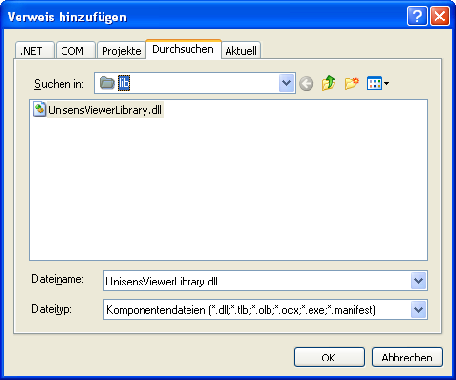
   * WindowBase
2. Beispiel-Code einfügen, Klassennamen und Namespace entsprechend den Projekteinstellungen anpassen:

|  |
| --- |
| using System.Collections.Generic; // IEnumerable  using System.ComponentModel.Composition; // Export  using System.IO; // Stream  using System.Windows.Media.Imaging; // BitmapImage  using System.Xml.Linq; // XElement, XDocument  using System.Reflection; // Assembly  using UnisensViewerLibrary; // IDspPlugin (interface declaration)  namespace PlugInExample  {  [Export(typeof(IDspPlugin))]  public class Example : IDspPlugin  {    public string Name  {  get { return "Example"; }  }  public string Description  {  get { return "Here is an example for a short description"; }  }  public string Help  {  get { return "http://de.wikipedia.org/wiki/Example"; }  }  public string Group  {  get { return "Misc"; }  }  public BitmapImage SmallRibbonIcon  {  get  {  Assembly myAssembly = Assembly.GetExecutingAssembly();  Stream myStream = myAssembly.GetManifestResourceStream("PlugInExample.SmallIcon_misc_example.png");  BitmapImage bImg = new BitmapImage();  bImg.BeginInit();  bImg.StreamSource = myStream;  bImg.EndInit();  return bImg;  }  }  public BitmapImage LargeRibbonIcon  {  get  {  Assembly myAssembly = Assembly.GetExecutingAssembly();  Stream myStream = myAssembly.GetManifestResourceStream("PlugInExample.LargeIcon_misc_example.png");  BitmapImage bImg = new BitmapImage();  bImg.BeginInit();  bImg.StreamSource = myStream;  bImg.EndInit();  return bImg;  }  }  public BitmapImage OrganizationIcon  {  get  {  Assembly myAssembly = Assembly.GetExecutingAssembly();  Stream myStream = myAssembly.GetManifestResourceStream("PlugInExample.OrganizationIcon_fzi.png");  BitmapImage bImg = new BitmapImage();  bImg.BeginInit();  bImg.StreamSource = myStream;  bImg.EndInit();  return bImg;  }  }  public string CopyrightInfo  {  get { return "(c) 2009-2010 FZI Forschungszentrum Informatik"; }  }  public IEnumerable<XElement> Main(XDocument unisensxml, IEnumerable<XElement> selectedsignals, double time_cursor, double time_start, double time_end, string parameter)  {  return null;  }  }  } |

1. Img-Ordner
2. Icons per Drag&Drop dem Projekt hinzufügen und als Ressourcen einbetten  
   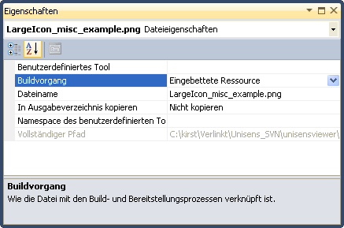
3. Namensschema für Icons:
   * LargeIcon_<GROUP>_<ICON>.png für 32x32px Ribbon Menu Icons
   * SmallIcon_<GROUP>_<ICON>.png für 16x16px Ribbon Menu Icons
   * OrganizationIcon_<ORGANIZATION>.png für 32x32px Icon der Organisation

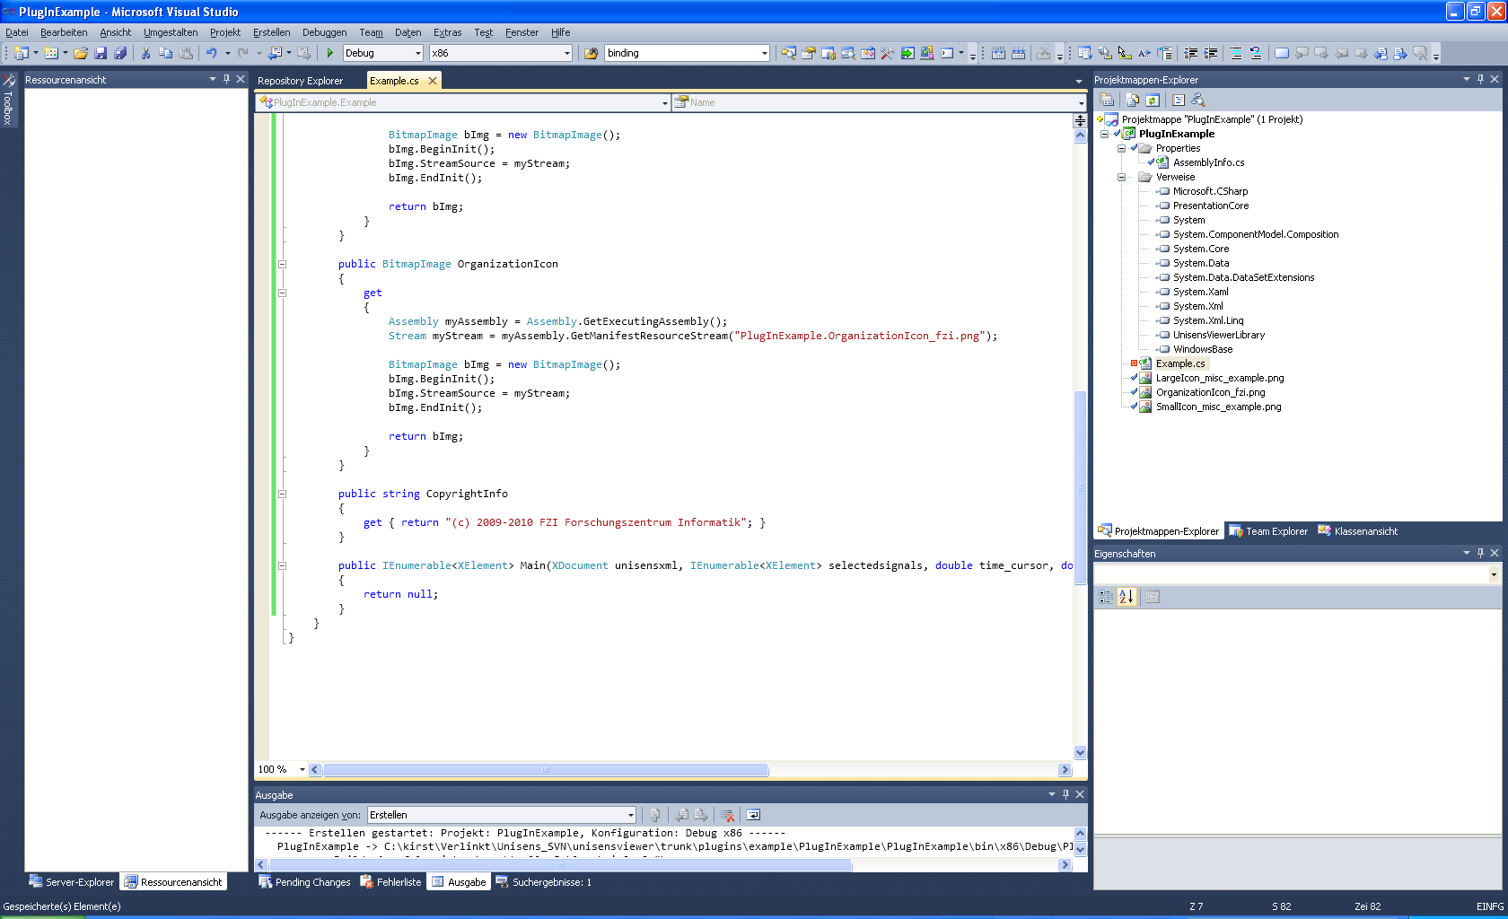

# Hot-Keys

Tabelle Ausgewählte Daten

|  |  |
| --- | --- |
| Attribut-Wert | Beschreibung |
| AllOpenFiles | Alle geöffneten Messdaten-Dateien |
| StackFiles | Alle in dem gewählten Signal-Stapel verwendeten Messdaten-Dateien |
| StackChannels | Nur die in dem gewählten Signal-Stapel dargestellten Kanäle |
| StackSelectedFiles | Wie StackFiles, jedoch nur ausgewählte Signale |
| StackSelectedChannels | Wie StackChannels, jedoch nur ausgewählte Signale |
| AllSignalEntries | Alle *signalEntries* der Unisens-Metadatei |
| AllEventEntries | Alle *eventEntries* der Unisens-Metadatei |
| AllValuesEntries | Alle *valuesEntries* der Unisens-Metadatei |
| Dialog | Aufruf des Plugin-Dialogs für benutzerdefinierte Auswahl (Standard) |
| All | Alle Entries der Unisens-Metadatei |

Tabelle Modifier

|  |  |
| --- | --- |
| Attribut-Wert | Beschreibung |
| None | Ein besonderer Wert, der keine Taste angibt. |
| Alt | Die ALT-TASTE. |
| Shift | Die UMSCHALTTASTE. |
| Control | Die STRG-TASTE. |
| Windows | Die WINDOWS-TASTE. |
|  |  |
|  |  |

Tabelle Tasten

|  |  |
| --- | --- |
| Attribut-Wert | Beschreibung |
| None | Ein besonderer Wert, der keine Taste angibt. |
| Back | Die RÜCKTASTE. |
| Tab | Die TAB-TASTE. |
| Enter | Die EINGABETASTE. |
| Shift | Die UMSCHALTTASTE. |
| Ctrl | Die STRG-TASTE. |
| Alt | Die ALT-TASTE. |
| CapsLock | Die FESTSTELLTASTE. |
| Escape | Die ESC-TASTE (auch als ESCAPE-TASTE bezeichnet). |
| Space | Die LEERTASTE. |
| PageUp | Die BILD-AUF-TASTE. |
| PageDown | Die BILD-AB-TASTE. |
| End | Die ENDE-TASTE. |
| Home | Die POS1-TASTE. |
| Left | Die NACH-LINKS-TASTE. |
| Up | Die NACH-OBEN-TASTE. |
| Right | Die NACH-RECHTS-TASTE. |
| Down | Die NACH-UNTEN-TASTE. |
| Insert | Die EINFG-TASTE. |
| Delete | Die ENTF-TASTE (auch bekannt als LÖSCHTASTE). |
| D0 | Die 0 (null)-Taste. |
| D1 | Die 1-TASTE. |
| D2 | Die 2-TASTE. |
| D3 | Die 3-TASTE. |
| D4 | Die 4-TASTE. |
| D5 | Die 5-TASTE. |
| D6 | Die 6-TASTE. |
| D7 | Die 7-TASTE. |
| D8 | Die 8-TASTE. |
| D9 | Die 9-TASTE. |
| A | Die A-TASTE. |
| B | Die B-TASTE. |
| C | Die C-TASTE. |
| D | Die D-TASTE. |
| E | Die E-TASTE. |
| F | Die F-TASTE. |
| G | Die G-TASTE. |
| H | Die H-TASTE. |
| I | Die I-TASTE. |
| J | Die J-TASTE. |
| K | Die K-TASTE. |
| L | Die L-TASTE. |
| M | Die M-TASTE. |
| N | Die N-TASTE. |
| O | Die O-TASTE. |
| P | Die P-TASTE. |
| Q | Die Q-TASTE. |
| R | Die R-TASTE. |
| S | Die S-TASTE. |
| T | Die T-TASTE. |
| U | Die U-TASTE. |
| V | Die V-TASTE. |
| W | Die W-TASTE. |
| X | Die X-TASTE. |
| Y | Die Y-TASTE. |
| Z | Die Z-TASTE. |
| F1 | Die F1-TASTE. |
| F2 | Die F2-TASTE. |
| F3 | Die F3-TASTE. |
| F4 | Die F4-TASTE. |
| F5 | Die F5-TASTE. |
| F6 | Die F6-TASTE. |
| F7 | Die F7-TASTE. |
| F8 | Die F8-TASTE. |
| F9 | Die F9-TASTE. |
| F10 | Die F10-TASTE. |
| F11 | Die F11-TASTE. |
| F12 | Die F12-TASTE. |
| NumPad0 | Die 0-Taste auf dem Ziffernblock. |
| NumPad1 | Die 1-Taste auf dem Ziffernblock. |
| NumPad2 | Die 2-Taste auf dem Ziffernblock. |
| NumPad3 | Die 3-Taste auf dem Ziffernblock. |
| NumPad4 | Die 4-Taste auf dem Ziffernblock. |
| NumPad5 | Die 5-Taste auf dem Ziffernblock. |
| NumPad6 | Die 6-Taste auf dem Ziffernblock. |
| NumPad7 | Die 7-Taste auf dem Ziffernblock. |
| NumPad8 | Die 8-TASTE auf dem Ziffernblock. |
| NumPad9 | Die 9-TASTE auf dem Ziffernblock. |
| Multiply | Die MULTIPLIKATIONSTASTE (*). |
| Add | Die ADDITITIONSTASTE (+). |
| Subtract | Die SUBTRAKTIONSTASTE (-). |
| Decimal | Die KOMMATASTE. |
| Divide | Die DIVISIONSTASTE (/). |
| Unknown | Ein besonderer Wert, der angibt, dass die Taste außerhalb dieses Enumerationsbereichs liegt. |